HƯỞNG ỨNG NGÀY PHÁP LUẬT NƯỚC CHXHCN VIỆT NAM
Thực hiện sự chỉ đạo của UBND thành phố Hà Nội về việc tổ chức thực hiện và phát động thi đua hưởng ứng “Ngày Pháp luật nước Cộng hòa Xã hội Chủ nghĩa Việt Nam” trong ngành GD&ĐT; Kế hoạch của UBND quận Long Biên về việc tổ chức thực hiện “Ngày Pháp luật nước Cộng hòa Xã hội Chủ nghĩa Việt Nam” trên toàn quận Long Biên năm 2019, sáng ngày 04/11/2019, trường tiểu học Đô Thị Việt Hưng đã tổ chức “Lễ hưởng ứng Ngày pháp luật nước CHXHCN Việt Nam năm 2019” nhằm nâng cao nhận thức cho đội ngũ CB, GV, nhân viên và học sinh về mục đích, ý nghĩa của Ngày Pháp luật; giáo dục ý thức thượng tôn Hiến pháp, pháp luật trong toàn xã hội.
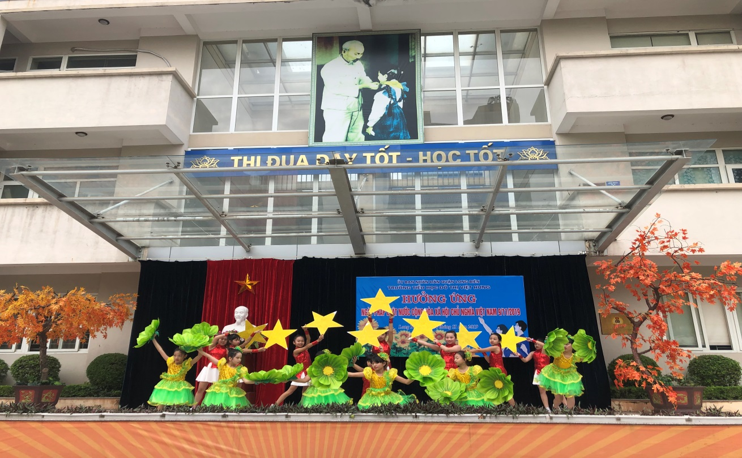
Năm 2013, Quốc hội đã lựa chọn ngày 9/11 hàng năm là Ngày Pháp luật nước CHXHCN Việt Nam, quy định “Ngày pháp luật được tổ chức nhằm tôn vinh Hiến pháp, pháp luật giáo dục ý thức thượng tôn pháp luật cho mọi người trong xã hội”.
Trong Lễ hưởng ứng Ngày Pháp luật Việt Nam, bên cạnh việc giới thiệu những Luật gần gũi với học sinh như: Luật Giáo dục, Luật An toan giao thông, Luật an toàn thực phẩm, Luật Thủ đô, Luật Biển Việt Nam…học sinh được tham gia phần thi kiến thức “ Rung chuông vàng”, qua đó đã giúp học sinh hiểu: Thế nào là hiến pháp, pháp luật, những luật gần gũi và liên quan trực tiếp tới các bạn học sinh. Nhà trường chú trọng tuyên truyền, phổ biến sâu rộng về vị trí, vai trò chủ quyền của biển đảo, các vấn đề liên quan đến hòa bình, ổn định, an ninh và tập chung vào luật an toàn giao thông, luật chăm sóc, giáo dục và bảo vệ trẻ em, luật người khuyết tật; trách nhiệm, nghĩa vụ của mọi người dân kể cả các em học sinh trong thực hiện pháp luật của nhà nước. Bên cạnh đó các em còn được biết thêm về: Bộ luật dân sự, Bộ luật hình sự của nước CHXHCN Việt Nam, luật giáo dục, hiểu biết để thực hiện nếp sống văn minh, gia đình văn hóa; tôn trọng, giữ gìn bản sắc văn hóa dân tộc; yêu quê hương, đất nước, yêu đồng bào, có ý thức xây dựng, bảo vệ Tổ quốc Việt Nam xã hội chủ nghĩa và đoàn kết quốc tế. Từ đó giáo dục ý thức tự giác thực hiện sống và làm việc theo Hiến pháp và pháp luật; lợi ích của việc chấp hành pháp luật. Tuyên truyền vận động cán bộ, giáo viên, nhân viên chấp hành nghiêm đường lối chính sách của Đảng, pháp luật của Nhà nước, tự giác đấu tranh với những hành vi vi phạm pháp luật.
Qua buổi tuyên truyền nhà trường muốn gửi đến các em học sinh thông điệp: Sống và làm việc theo hiến pháp và pháp luật.

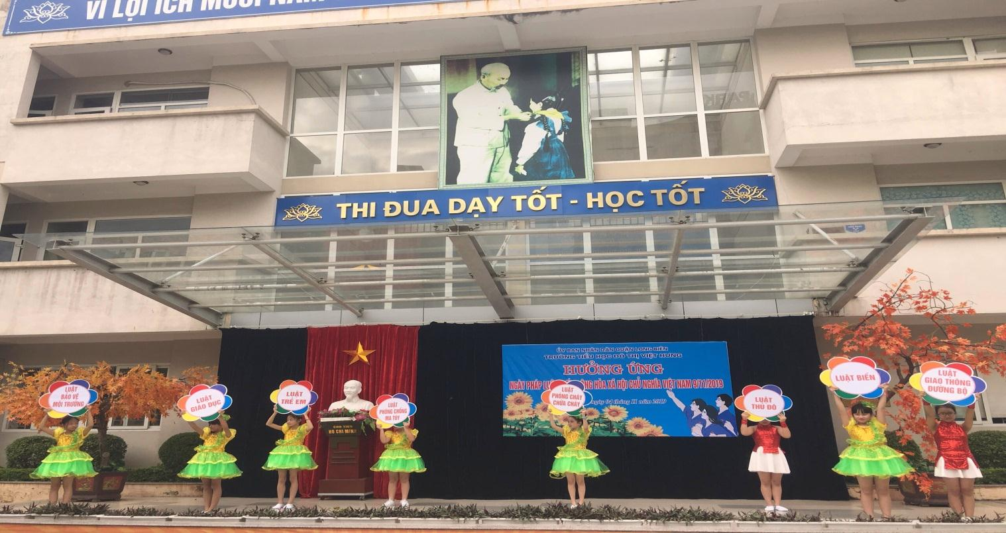
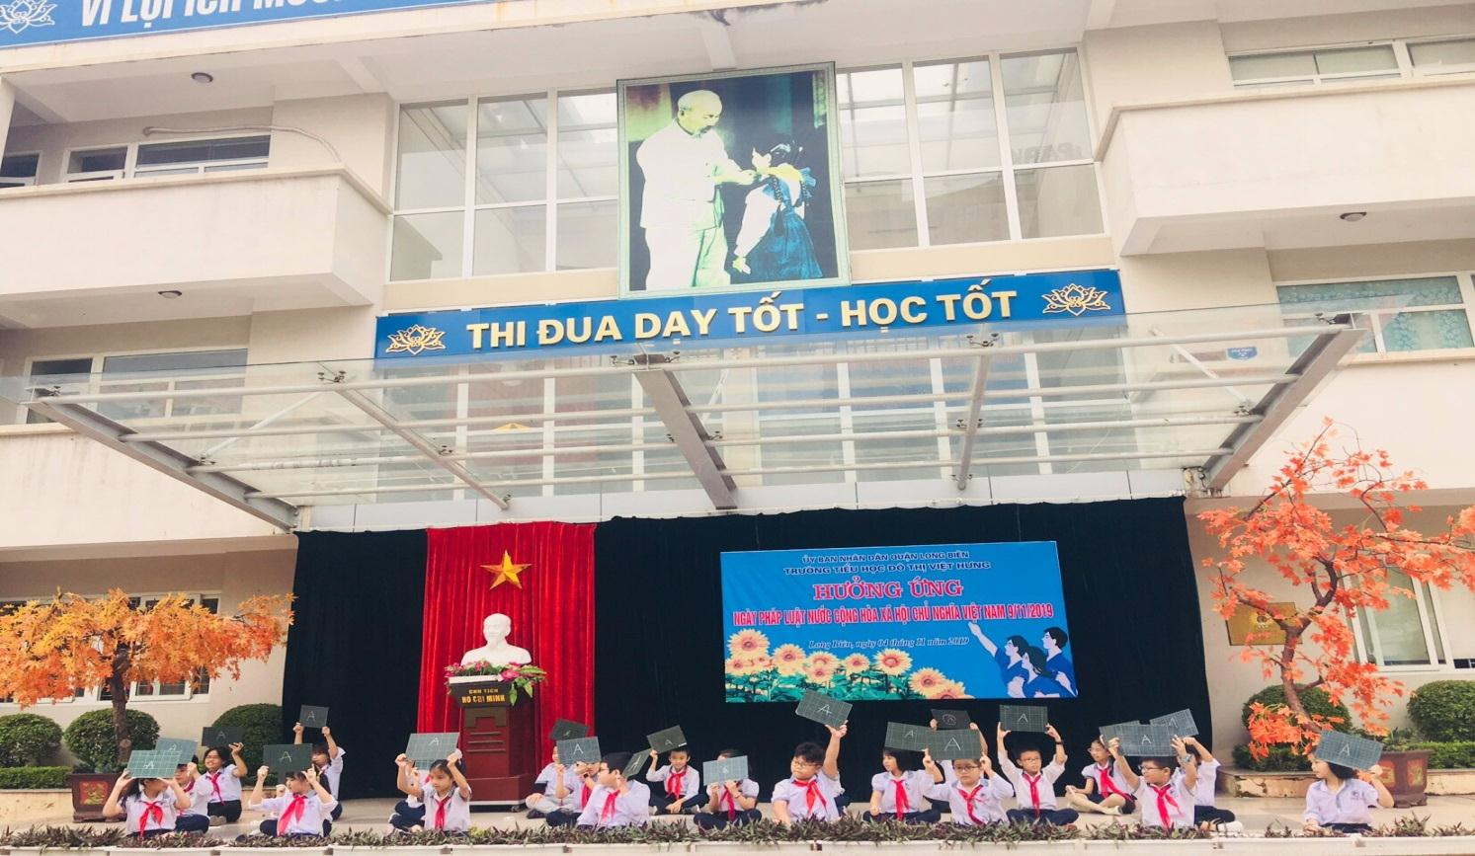
Người viết: Nguyễn Thị Hảo - TPT

